Проповеди в MP3 #356  Апшеронск 2009, молодёжный лагерь, диск 2  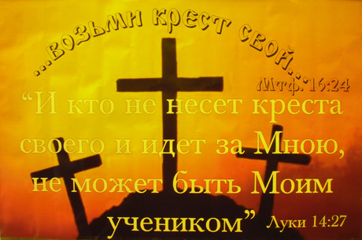  ДЕНЬ 3. ТЕМА = О ПЛОДАХ  [001] Таскаев Дмитрий – Зачем Бог даёт неуспех 15:20  [004] Ответы – Что такое плод 13:17  [008] Проповедь – Не о многих из них благоволил Бог 4:41  ДЕНЬ 4. ТЕМА = КТО НЕ ВОЗНЕНАВИДИТ  [019] Збитнев Михаил – Определитесь кто вам дороже 20:25  [023] Антонюк Н.С. – Ответы (Кто любит тот исполнит) 7:31  [025] Костюченко Г.В. – Кто не возненавидит 60:50  [026] Антонюк Н.С. - Ответы (Возненавидеть ли мужей) 10:01  [032] Гардиенко С. - Правильное распределение любви 9:05  [035] Костюченко Г.В. -Ответы (Переписка) 12:24  [036] Костюченко Петр - Возревновал по Богу 38:04  [043] Антонюк Н.С. - Ответы (Какое образование) 9:10  [046] Костюченко Г.В. - Ответ (Восхищение после скорби) 2:07  [047] Слайды (Кавказ) 16:37  [048] Тулюпа Р. - Служение на Ямале 10:19  ➔ | ДЕНЬ 5. ТЕМА = ВОЗЬМИ КРЕСТ СВОЙ  [058] Чмых Е. - Для чего крест 14:25  [063] Костюченко Г.В. - Ответы (Исповедь в узах) 7:25  [067] Ответы (Стихи не о Боге) 5:54  [071] Костюченко П. - Слово о кресте 19:23  [076] Чмых А.А. - Ответы (Запись общения) 2:20  [080] пение Ожидает нас город прекрасный 2:41  [081] Костюченко Г.В. - Ответы (Сестра-проводник) 4:12  [085] Чмых А.А. - Ответы (Издержки на башню) 4:44  [087] Костюченко Г.В. - Возьми крест свой 43:35  [094] Антонюк Н.С. - Ответы (Лешие и привидения) 9:22  [097] Костюченко Г.В. - Ответы (Не все мы умрем) 4:05  [098] Германюк С.Г. - Отвергнуть похоти 42:11  ДЕНЬ 6. ТЕМА = КТО НЕ ОТРЕШИТСЯ ОТ ВСЕГО  [099] Антонюк Н.С. - Ответы (Покаяния на диски) 4:20  [103] Отвергнись себя (Майкоп) 5:43  [105] Тевс Ф. - Кто не отрешится от всего 17:15  [108] Пение (О если Иисус тебя очистил) 3:11  [111] Костюченко Г.В. - Всех привлеку к Себе 50:16

